УДК 001.891.57:519.711
ПРИМЕНЕНИЕ ППП STATISTICA ДЛЯ АНАЛИЗА БИОТЕХНОЛОГИЧЕСКИХ ДАННЫХ

ИсмайыловА.Е., к.т.н., АТУ, г. Алматы қ., box_email61@mail.ru,
Тотаева Х.Ж.,студент, 2-курса ИС

Математические методы, которые разработаны с всесторонним учетом принципа единства живой природы и возможности практической их реализации и использования программного обеспечения, являются достижением в области постановки и анализа биотехнологическихисследований.[1] Однако опыт показывает, что и в век информационной технологии лучших успехов достигают специалисты, умеющие не только использовать обработанную информацию, но также уяснить сущность применяемых методов.
Последовательность типовых действий, выполняемых в процессе статистического анализа результатов, успешно реализовывается на базе статистических пакетов, в частности, пакета прикладных программ (ППП) STATISTICAфирмыStatSoftInc. (США) [2] . Выбор ППП STATISTICA для иллюстрации методов анализа авторами не случаен, поскольку он обладает достаточными возможностями для решения основных задач .
В настоящее время становится всё более актуальным корректное применение статистических методов, научный подход к планированию биотехнологических исследований. Основная цель применения статистических методов – сведение к минимуму случайных ошибок в научных исследованиях [3].
Исходные данные приведеныв табличном редакторе MicrosoftExcel:
Полученные данные отражают зависимости между факторами соотношение концентрации озона и иона -, кавитация -и продолжительность обработки - на параметры критерии оценки качества ячменя . Критериями качества ячменя являются: белок-,экстрактивность-, энергия прорастания обработанного сухого зерна-, энергия прорастания обработанного сухого зерна при замачивании-, способность прорастания обработанного сухого зерна-, способность прорастания обработанного сухого зерна при замачивании-, массовая доля экстракта в сухом вещество солода тонкого помола-,массовая доля белковых веществ в сухом вещество солода-, цветность-, активная кислотность-.
В результате статистического описания установлена закон распределения переменных и определена их числовые характеристики, построены графики основных зависимостей между факторами и параметрами.
Для проведения канонического корреляционного анализа построена матрице наблюдений с размерами 9×(3+10) и, выделена две группы переменных:
1.Группа выходных параметров: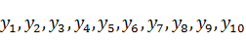
2. Группа входных факторов: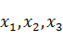
Построим линейную уравнения регрессии.Многомерный регрессионный анализ (MultipleRegression) применяем для построения уравнения регрессии для параметра Yв зависимости от факторов Модель может быть линейной и нелинейной. Наиболее простой, содержащей только линейные эффекты факторов, является линейная модель:
Для обработки данных использовался регрессионный анализ впакете STATISTICА 6.0. В данной работе многофакторной регрессионной модели (Relate\Multipleregression) зависимой переменной является Y, а независимыми переменными (факторами). На рис.1 представлена таблица экспериментальных данных.
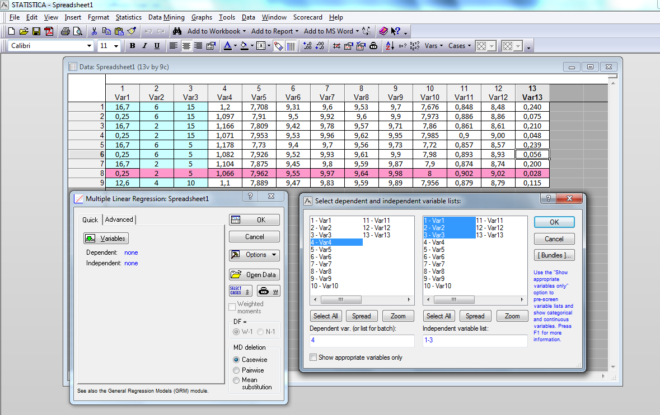
Рис.1 Экспериментальные данные
Итоговая модель для диагностики биотехнологического процесса в виде линейного уравнения регрессии имеет вид:

Построим 3D график функции:

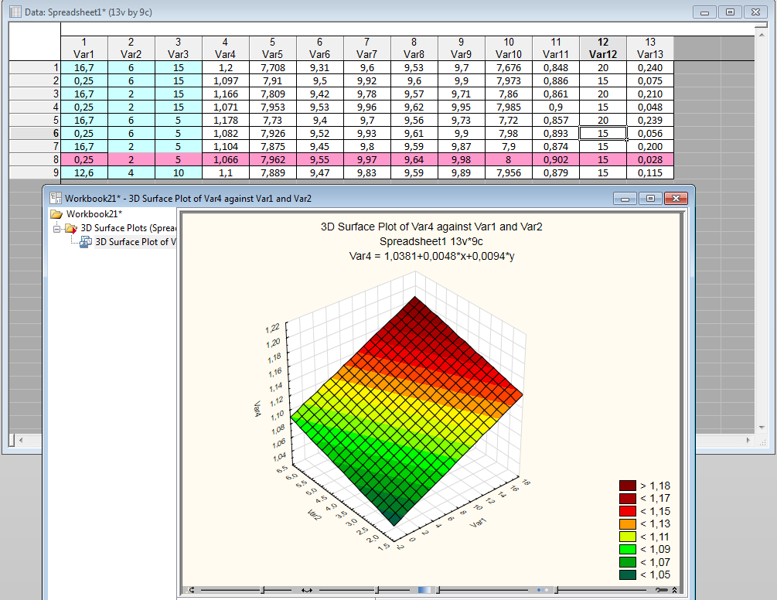

Рис.2. График функции

Найденная зависимость адекватно описывает эксперимент и позволяет «прогнозировать» значения зависимых переменных, то есть регрессионный анализ, помимо того что он позволяет количественно описывать зависимость между переменными, дает возможность прогнозировать значения зависимых переменных, – подставляя в найденную формулу значения независимых переменных, можно получать прогноз значений зависимых.

Литература
- Лапач С.Н., Чубенко А.В., Бабич П.Н. Статистические методы в медико-биологических исследованиях с использованием Excel. –Киев: МОРИОН, 2001. –408 с.
- Сидняев Н. И. Теория планирования эксперимента и анализ статистических данных / Н.И. Сидняев. – М.: Издательство Юрайт; ИД Юрайт, 2011. – 399 с.
- Б.М. Владимирский. Математические методы в биологии. -Издательство Ростовского университета,1983.-304 с.

